Ekorok 2020 - Miniprojekty

Základná škola s materskou školou, Malonecpalská ulica 206/37, Prievidza

1. Ekoaktivita: Zberové aktivity

Separuj, recykluj a daj tak veci novú šancu!
Práve v tomto duchu sa nesú zberové aktivity na našej škole.
Tradičný jesenný zber papiera sa uskutočnil v termíne od 16.9.2019 - do 5.10.2019. Počas tohto obdobia sme vyzbierali 9 390 kg papiera bez kartónových obalov. Na jedného žiaka našej školy je to priemerne 43 kg. Dozvedeli sme sa, že sme týmto zachránili 154 stromov. Veríme, že namiesto toho, aby starý papier skončil na ulici, v smetných košoch, či na skládkach komunálneho odpadu putuje zo zberných surovín do fabrík na spracovanie takéhoto papiera.
V I. polroku školského roka sme prostredníctvom projektu Recyklohry vyzbierali a odovzdali 473ks (222kg) starých spotrebičov, 2891ks batérií (51kg), 29ks starých mobilov a 29ks tonerov. Vždy je lepšie takýto nepotrebný spotrebič odovzdať na recykláciu, ako ho vyhodiť niekde v lese, či pri potoku.

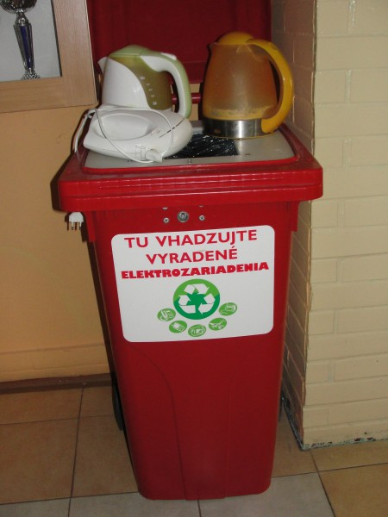
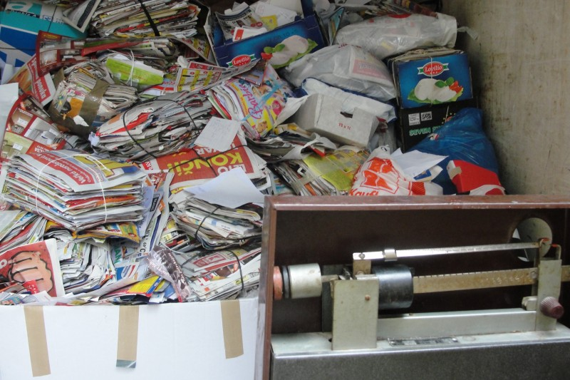

2. Ekoaktivita: Moja malá záhradka

Žiaci 4.A triedy sa zapojili do projektu Moja malá záhradka. V rámci tohto projektu im bol doručený balík od spoločnosti Kaufland. V ňom na žiakov čakalo 20 rastliniek, ktoré bolo treba prebudiť k životu. Žiaci sa pustili do práce ešte v marci tohto roka. Rastlinky zasadili a s nedočkavosťou čakali, čo z nich vyrastie. Každý žiak si svoju rastlinku označil svojím menom a názvom rastlinky. Ich sklamanie bolo veľké. O rastlinky sa nemohli starať, lebo školu uzavreli pre chorobu – koronavírus. V projekte však pokračovali i doma. O svojej rastlinke napísali rozprávku, či príbeh. V tom im už spomínaná choroba zabrániť nemohla. Vytvorili niekoľko pekných rozprávok. V nich ukázali, akú majú fantáziu. Niektoré z nich sú uverejnené na stránke našej školy v sekcii Ekorok. A vďaka našim pani upratovačkám, ktoré rastlinky polievali, sa priesadky mohli dostať k svojim majiteľom, keď pani učiteľka odovzdávala školské potreby rodičom žiakov. Vyrastené priesady rastlín si našli svoje miesto v záhradkách. A ako v tých rozprávkach aj teraz sa všetko skončilo šťastne.
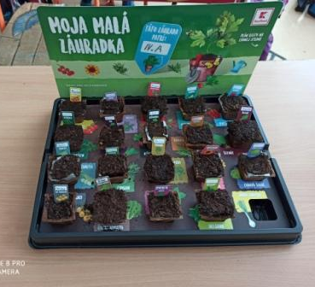
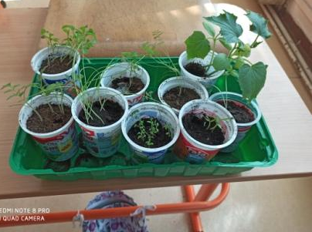

3. Ekoaktivita: Starostlivosť o vtáčiky v zime

Aj tento rok žiaci na hodinách techniky vyrobili a rozvešali v areáli školy kŕmidlá. Osud vtáčikov počas zimy im nie je ľahostajný. Môžeme to vidieť aj podľa toho, že si na svojich výrobkoch dali záležať. Vtáčiky chodili pravidelne prikrmovať vhodným krmivom a takto sa snažili o ne starať celú zimu. Naše operence sa nám za to odvďačujú krásnym spevom. Je pravda, že táto zima bez súvislej pokrývky snehu spôsobila to, že vtáky neboli odkázané len na semienka z kŕmidiel. Vedeli si zohnať potravu aj inde. No aj napriek tomu sme v našich kŕmidlách zbadali drozdy, sýkorky a maškrty si našli aj večne hašterivé vrabce.
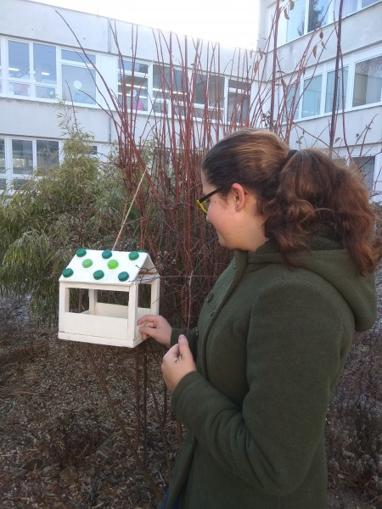
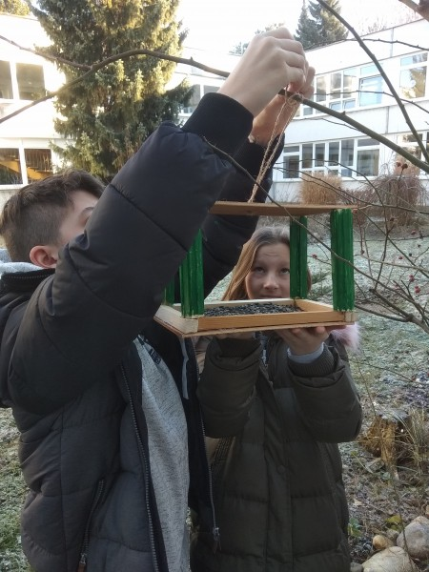
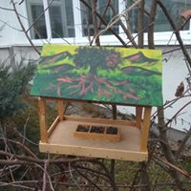

Vypracovala: Mgr. Zuzana Rendeková, koordinátorka Ekoroku

